Положення

Всеукраїнського дитячо-юнацького фестивалю
народного мистецтва “Смарагдові витоки”

м. Мукачево 2010 р.

Мета і головні завдання фестивалю

Всеукраїнський дитячо-юнацький фестиваль-конкурс народного мистецтва має на меті ініціювати творчий потенціал молодого покоління, спрямувати його на участь у збереженні та відтворенні кращих зразків народного мистецтва. Прилучити їх до скарбниці національної спадщини найвпливовішими засобами – піснею, танцем, музикою, живописом, декоративно-ужитковим мистецтвом, фотографією, художніми ремеслами.
Збереження національних традицій українського народу та національних меншин України. Розширення культурного та мистецького світогляду молодого покоління - це значить сприяти загальноукраїнському розвиткові культури.
Виявити творчо обдарованих дітей та юнацтво і надати їм можливість подальшого творчого розвитку та зростання.

І. Засновники та організатори фестивалю-конкурсу:
- Український Державний Центр позашкільної освіти Міністерства освіти України;
- Управління освіти і науки Закарпатської облдержадміністрації;
- Мукачівський міськвиконком;
- управління освіти міськвиконкому;
- Будинок школярів м. Мукачево.

ІІ. Підготовка, організація та проведення фестивалю-конкурсу:
Для належної організації та проведення, засновники створюють оргкомітет та журі. Загальне керівництво підготовкою і проведенням фестивалю-конкурсу покладається на дирекцію Мукачівського Будинку школярів. Усі права на проведення фестивалю-конкурсу “Смарагдові витоки” належать його дирекції.

ІІІ. Оргкомітет фестивалю-конкурсу:
Оргкомітет фестивалю-конкурсу призначається Міністерство освіти і науки. Оргкомітет визначає персональний склад журі, забезпечує гонорари членам журі, проводить збір заявок на участь у фестивалі-конкурсі, призначає режисерську групу, залучає необхідних фахівців для підготовки фестивалю-конкурсу, організовує інформаційно-рекламне забезпечення та матеріальне забезпечення (преса, радіо, телебачення, оформлення сцени, озвучення, освітлення).
Здійснює фінансове забезпечення фестивалю-конкурсу в повному об’ємі із залученням спонсорських коштів.

IV. Нагородження:
Журі визначає переможців у кожній номінації даного фестивалю-конкурсу. Переможці нагороджуються дипломами та цінними подарунками. Всі учасники нагороджуються дипломами за участь та сувенірами.

V. Умови проведення:
Фестиваль-конкурс “Смарагдові витоки” проводиться у формі творчих виступів колективів та окремих виконавців в різних жанрах народного мистецтва.
Роботи з образотворчого, декоративно-ужиткового мистецтва, художніх ремесел, фото, які зайняли в даній номінації призові місця - не повертаються, а залишаються в музеї фестивалю.
Програма фестивалю включає конкурси в номінаціях:

1. декоративно-ужиткове та побутово-ужиткове мистецтво, художні ремесла
- фотоконкурс
- образотворче мистецтво
- хореографія
- вокал (солісти, дуети, ансамблі, тріо)
- фольклор (оркестри, троїсті музики, вокально-хореографічні гурти).

Відбірковий заочний тур для номінацій «хореографія» та «вокал» відбудеться 29 квітня 2010 року. Необхідно надіслати конкурсні номери не пізніше 27 квітня 2010 року за електронною адресою - (е-mail) BSH.07@mail.ru

Фольклорні гурти презентують мистецтво свого району, області, зберігаючи особливості народного одягу, діалекту, виконавську манеру, інструментарій. Тривалість виступу до 8-10 хв.

- перша – до13 років
- друга – 14-21 років

В номінації “Вокальне мистецтво” до участі запрошуються вокальні ансамблі, дуети, солісти, тріо
Учасники цієї номінації виконують два твори народної пісні та народної пісні в авторській обробці., які не обов’язково повинні мати фонограму. Дозволяється співати під живий супровід, один твір обов’язково виконується без супроводу (акапельно).
Їх виступи оцінюються за критеріями:
- автентичність виконання народної пісні;
- відповідність стильовим та жанровим ознакам твору, сценічного костюму;
- володіння навиками гри;
- наявність природного дару, непідкріпленого сучасними музичними засобами;
- сценічна культура;

Номінація «Вокальне мистецтво» проводиться за трьома віковими категоріями:
- перша – 8-12 років
- друга – 13-16 років
- третя – 17-21 роки

В номінації “Хореографічне мистецтво” до участі запрошуються хореографічні колективи (народного танцю). Колективи представляють по 2 народні танці, стилізовані, танцювальний фольклор певних регіонів. Тривалість виступу до 8 хв.
Критерії оцінювання:
- володіння народною хореографією;
- майстерність виконання та рівень сценічної культури
- костюм (відповідність національному традиційному костюму – народний танець, стилізація - сценічність)

Номінація «Хореографічне мистецтво» проводиться за трьома віковими категоріями:
- перша – 8-12 років
- друга – 13-16 років
- третя – 17-21 роки

Номінація “Образотворче мистецтво”
І тур «домашнє завдання». Теми (на вибір) за мотивами українських народних казок «Від казки до казки», «Моя квітуча й неповторна…», «Світ в якому я живу».
Оформлена для виставки конкурсна робота довільного розміру приймається при реєстрації конкурсанта.
ІІ тур виконання творчих робіт на задані теми, які будуть обиратися методом жеребкування при реєстрації.
Роботи на конкурсі учасники виконують, використовуючи власний матеріал, (розмір роботи А3).
Вікові категорії за якими оцінюватиметься:
- перша – 10-12 років
- друга – 13-16 років
- третя – 17-21 роки

«Декоративно-ужиткове мистецтво», «Художні ремесла»
Претенденти – автори представляють твори живопису, графіки, вироби декоративно-ужиткового мистецтва та художніх ремесел (декоративний розпис, художня вишивка виконана в різних техніках художнього ткацтва, писанкарство, витинанки, плетіння з лози, соломки, гончарні вироби, різьблення, інкрустація по дереву, художньо оформлений одяг, художня фотографія тощо).
Роботи оцінюються за критеріями:
- художній рівень та оригінальність виконання
- відповідність народним традиціям
- композиційна досконалість роботи
- відображення регіону (місто, село, район), який представляє учасник
- різноманітність прийомів та засобів
- оформлення робіт
Вікові категорії за якими оцінюватиметься:
- перша – 10-12 років
- друга – 13-16 років
- третя – 17-21 роки

Номінація «Фотоконкурс»
Тематика робіт має відповідати тематиці фестивалю: «Світ скарбів пращурів», «Неповторність народної творчості», «Мальовничий мій край».
Приймаються кольорові та чорно-білі фотографії.
.
Вікові категорії за якими оцінюватиметься:
- перша – 10-12 років
- друга – 13-16 років
- третя – 17-21 роки

Кожен автор присилає 5 фотографій, з коротким текстовим додатком, що розкриває авторську ідею знімку. Для цього необхідно надіслати прев’ю до 25 квітня 2010 року в розмірі по довгій стороні 1200 пкс., jpg.
Відбірковий заочний тур відбудеться 29 квітня 2010р. Для забезпечення рівних умов для усіх учасників роботи приймаються лише в електронному вигляді на електронну адресу BSH.07 @mail.ru

Критерії оцінки:
- зміст (сюжет), що відображає тему фотоконкурсі;
- оригінальність
- якість виконання;
- колорит, наочність;

Після відбору журі для формування експозиції керівник має забезпечити на фестиваль оригінали робіт виставкової якості 20Х30) підписані за зразком: ПІБ, назва роботи, місто, вік, заклад .

Організатори фотоконкурсу залишають за собою право використовувати ці фотороботи в проведенні подальших виставок, підготовці та виданні інформаційних, рекламних матеріалів, публікаціях ЗМІ та Інтернеті для популяризації фотовиставки, зі збереженням права інтелектуальної власності автора фотороботи та зазначенням його ім’я.

Роботи, які зайняли призові місця залишаються у фонді фестивалю.

Для участі у фотоконкурсі необхідно подати заявку встановленого зразка (додається) не пізніше 25 квітня 2010 р.
До заявки додається копія свідоцтва про народження конкурсанта або копія паспорта та обов’язково ідентифікаційний код керівника колективу та індивідуального виконавця.
Заявки надсилати за адресою:
Оргкомітет фестивалю “Смарагдові витоки”
вул. Маргітича, 11
Будинок школярів,
м. Мукачево, 89600
Закарпатська область
тел/факс 8 (03131) 2-21-85
Електронна адреса (е - mail) BSH.07 @mail.ru

УВАГА! Підтвердження про участь у фестивалі просимо сповістити до 05 травня по телефону: 8 (03131) 2-21-85 або 2-15-04 (моб. 0 971582577 або 0663784525 – заступник директора Лариса Богданівна); (0975523692 – методист Олена Дмитрівна).

Порядок проведення фестивалю-конкурсу
Фестиваль-конкурс проводиться 14-17 травня 2010 року
Всі учасники сплачують у фонд розвитку фестивалю:
- індивідуальні виконавці (солісти)- 120 грн.
- дуети, тріо – 160 грн.
- учасники номінації декоративно-ужиткового, художні ремесла, образотворчого та фотомистецтва – 80 грн.
- колектив оплачує – 200 грн.
В рамках фестивалю проводиться ЯРМАРКА-РОЗПРОДАЖА. Всі учасники мають можливість представити на продажу вироби декоративно-ужиткового, побутово-ужиткового мистецтва, художніх ремесел, образотворчого мистецтва, які не представлені в конкурсній програмі за окремою заявкою. Продажа не обкладається податком.

Програма проведення фестивалю-конкурсу
П’ЯТНИЦЯ – 14 травня 2010 року Заїзд. Розселення. Екскурсія по місту відповідно графіку заїзду. (для учасників фестивалю з інших областей)
20.00 – вечеря

СУБОТА – 15 травня 2010 рік:
до 13.00 – заїзд та розселення учасників фестивалю (для Закарпатської області);
13.00 – 14.00 – обід;
14.00 - 15.00 – підготовка до відкриття фестивалю;
15.00-16.30 – репетиція відкриття фестивалю в костюмах (Будинок школярів, вул. Маргітича, 11)
17.00 - 18.00 – відкриття Всеукраїнського фестивалю «Смарагдові витоки» (площа Миру);
18.30 – екскурсія по місту;
20.00 – вечеря.

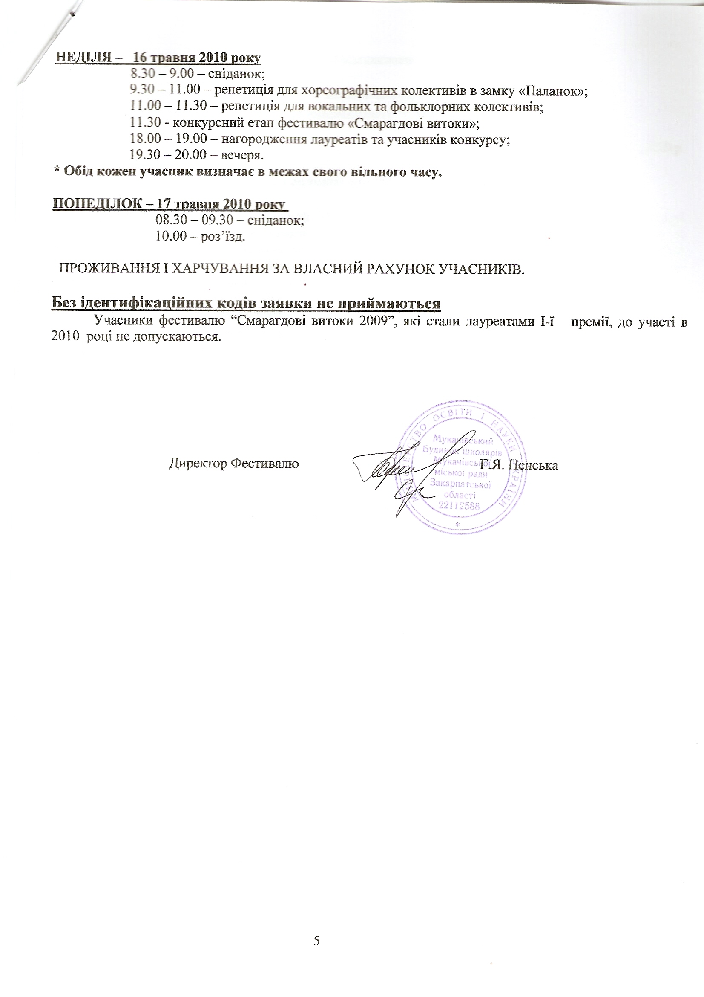

Анкета-заявка
на участь у Всеукраїнському дитячо-юнацькому фестивалі
народного мистецтва “Смарагдові витоки ”
Мукачево-2010 р.
Номінація “Вокальне мистецтво”

- Прізвище, ім’я, по батькові виконавця ___________________________________________________________________________________________
- Вікова категорія_____________________________________________________________________________
- Автор оранжування__________________________________________________________________________
- Назва пісень, що виконуються_________________________________________________________________
____________________________________________________________________________________________________________________________________________________________________________________________
- Прізвище, ім’я, по батькові керівника, телефон__________________________________________________
- Домашня адреса, телефон виконавця___________________________________________________________
______________________________________________________________________________________________
- Ідентифікаційний код учасника (обов’язково копія) _____________________________________________
- Навчальний заклад___________________________________________________________________________
______________________________________________________________________________________________
- Заклад, який представляє на конкурс (культура, освіта, товариство)_________________________________
______________________________________________________________________________________________
- Дата, час приїзду та вид транспорту_________________________________________________________
- Потреби в проживанні та харчуванні________________________________________________________
- Кількість учасників та супроводжуючих________________________________________________________
- Дата відправки анкети та власний підпис керівника______________________________________________

Анкета-заявка
на участь у Всеукраїнському дитячо-юнацькому фестивалі
народного мистецтва “Смарагдові витоки”
Мукачево-2010 р.
Номінація “Хореографічне мистецтво”

- Назва колективу, кількісний склад______________________________________________________________
______________________________________________________________________________________________
- Вікова категорія_____________________________________________________________________________
- Назва танців_________________________________________________________________________________
а).____________________________________________________________________________________________
б).____________________________________________________________________________________________
в).____________________________________________________________________________________________
- Звуковий носій (CD, MD) та хронометраж________________________________________________________
______________________________________________________________________________________________
- Прізвище, ім’я, по батькові керівника___________________________________________________________
______________________________________________________________________________________________
- Домашня адреса, телефон керівника____________________________________________________________
- Ідентифікаційний код керівника (обов’язково копія )_____________________________________________
- Заклад, який представляє на конкурс (культура, освіта, товариство)__________________________________
______________________________________________________________________________________________
- Дата, час приїзду та вид транспорту__________________________________________________________
- Потреби в проживанні та харчуванні_________________________________________________________
- Кількість учасників та супроводжуючих________________________________________________________
- Дата відправки анкети та власний підпис керівника_______________________________________________

Анкета-заявка
на участь у Всеукраїнському дитячо-юнацькому фестивалі
народного мистецтва “Смарагдові витоки”

Мукачево-2010 р.

Номінація “Фольклор та народна музика”

- Прізвище, ім’я, по батькові (повністю) кожного окремо виконавця (інструмент)_______________________
______________________________________________________________________________________________
______________________________________________________________________________________________
__________________________________________________________________________________________________________________________________________________________________________________________________________________________________________________________________________________________
- Вікова категорія_____________________________________________________________________________
- Прізвище, ім’я, по батькові керівника___________________________________________________________
______________________________________________________________________________________________
- Ідентифікаційний код керівника (обов’язково копія) _____________________________________________
- Домашня адреса, телефон керівника____________________________________________________________
______________________________________________________________________________________________
- Заклад, який представляє на конкурс (культура, освіта, товариство)_________________________________
______________________________________________________________________________________________
- Дата, час приїзду та вид транспорту__________________________________________________________
- Потреби в проживанні та харчуванні_________________________________________________________
- Кількість учасників та супроводжуючих________________________________________________________
- Дата відправки анкети та власний підпис керівника_______________________________________________

Анкета-заявка
на участь у Всеукраїнському дитячо-юнацькому фестивалі
народного мистецтва “Смарагдові витоки”

Мукачево-2010 р.
Номінація
“Образотворче мистецтво», « Декоративно-ужиткове мистецтво»,
“Художні ремесла ”, «Фотоконкурс»

1. Список виробів з назвою кожного окремо експонату, якщо вони об’єднані в одну тему, то назва колекції _____________________________________________________________________________________________________________________________________________________________________________________
_______________________________________________________________________________________________
2.Прізвище, ім’я, по батькові претендента (повністю)_________________________________________________
______________________________________________________________________________________________
3.Вікова категорія_______________________________________________________________________________
4. Домашня адреса, телефон_______________________________________________________________________
_______________________________________________________________________________________________
5. Ідентифікаційний код претендента (обов’язково копія)____________________________________________
Навчальний заклад або місце роботи_______________________________________________________________
__________________________________________________________________________________________________
6. Заклад, який представляє на конкурс (культура, освіта, товариство, родина)_______________________________
__________________________________________________________________________________________________
- Дата, час приїзду та вид транспорту__________________________________________________________
- Потреби в проживанні та харчуванні_________________________________________________________
- Кількість учасників та супроводжуючих________________________________________________________
Дата відправки анкети та власний підпис керівника_______________________________________________

